江西省南昌市2013年初中毕业暨中等学校招生考试物理试题及答案（word版）
一、选择题(共18分，把你认为正确选项的代号填涂在答题卷的相应位置上．第1—6小题，每小题只有一个正确答案，每小题2分；第7、8小题，每小题有两个或几个正确答案，每小题3分．全部选择正确得3分，选择正确但不全得l分．不选、多选或错选得0分)
1．“估测”是物理学中常用的一种方法．下面是小胜同学对自己相关物理量的估测，其中明显不合理的是
A．正常体温约为39℃ B．体重约为450N
C．步行速度约为5km／h D．脉搏约为70次／min
2．如图1所示，是香香同学在相等时间间隔里运动的情景，可能做匀速运动的是
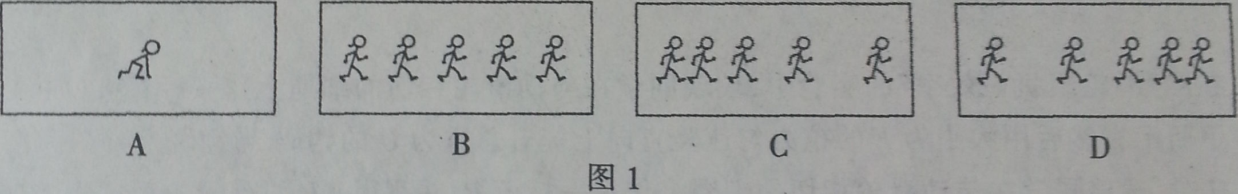
3．端午节举行龙舟赛时，运动员喊着号子、合着鼓点有节奏地同时划桨．下列有关声现象说法不正确的是
A．鼓声是通过空气传到岸上观众耳朵中的
B．鼓声是由鼓槌振动产生的
C．运动员打鼓用的力越大，鼓声响度越大
D．岸上观众是通过音色分辨出鼓声、号子声的
4．如图2所示．下列说法正确的是
A．小鸟受到的重力与小鸟对树枝的压力是一对平衡力
B．小鸟对树枝的压力与树枝对小鸟的支持力是一对平衡力
C．小鸟受到的重力与树枝对小鸟的支持力是一对平衡力
D．小鸟受到的重力与树枝受到的重力是一对平衡力
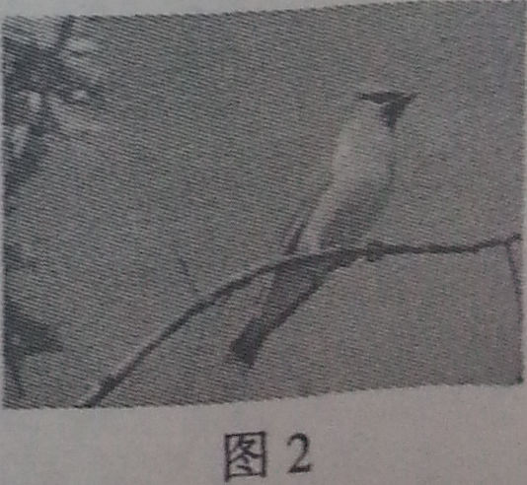
5．下面是小明同学“物理学习笔记”中的摘录，其中正确的是
A．做功和热传递在改变物体热量上是等效的
B．某种燃料在燃烧时所放出的热量叫做这种燃料的热值
C．热量是在热传递过程中物体内能改变的多少
D．温度越高的物体具有的热量越多
6．把一个木球放入盛满酒精的溢水杯中，溢出50g酒精；若将此木球从酒精中取出，擦干后放入盛满水的溢水杯中，则溢出水的质量是(ρ_{木}=0．6x10³kg／m³, ρ_{酒精}=0．8x10³kg／m³)
A．等于50g B．小于50g C．大于50g D．无法确定
7．如图3所示，是某电器内部的电路结构图，R₁、R₂为阻值相同的电热丝．不同的连接方式其发热功率不同．下列说法正确的是
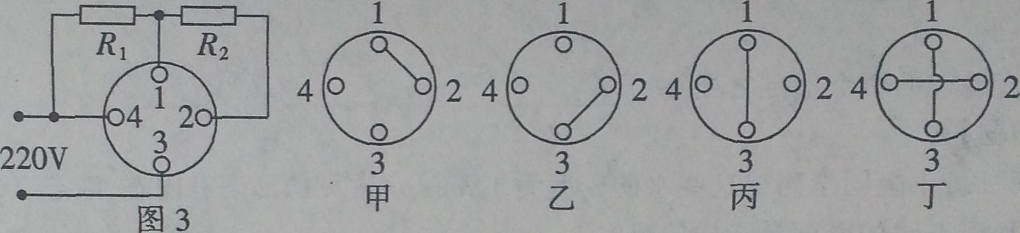
A．甲的发热功率与丙的发热功率相等
B．丁的发热功率是丙的发热功率的2倍
C．丙的发热功率是乙的发热功率的2倍
D．丁的发热功率是乙的发热功率的4倍
8．如图4所示，用来演示电磁感应现象的是
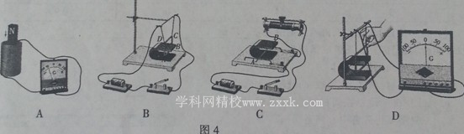

二、填空题(共20分，每空l分)
9．我国家庭电路的电压为__________V，电磁波在真空中的传播速度约为__________m/s，1个标准大气压下纯水的沸点是__________℃．
10．温泉的开发是人们利用地热的一种形式．冬天，温泉水面的上方笼罩着一层白雾．这是温泉水先__________后__________形成的小水滴；雪花飘落到池水中立刻不见踪影，这是雪花__________成水融入温泉水中．(填物态变化名称)
11．又到了收获芒果的季节，果园里四处飘荡着芒果的香味，这是芒果的芳香分子在做永不停息地____________________运动；气温升高，果园里香味更浓，这说明温度越高，分子运动越__________；挂满芒果的枝条被压弯了，这说明力可以使物体发生__________；熟透的芒果掉落到地上，这是由于受到__________力的作用．
12．著名的牛顿第一定律是在实验的基础上，通过分析、推理得出的．该定律具体表述为：一切物体在没有受到__________的作用时，总保持__________状态或__________状态．
13．如图5所示，用吸管向两个空易拉罐中间吹气，导致中间的空气流速加快__________减小，使得两易拉罐相互__________ (填“靠近”或“远离”)．
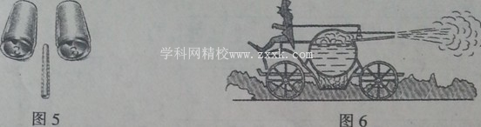
14·如图6所示，是世界上早期的蒸汽汽车模型．燃料燃烧使水温升高，水的__________能增加，再转化为汽车的__________能，使汽车前进．
15．如图7所示，是“探究滑动摩擦力大小’’的实验．实验时，应水平__________拉动弹簧测力计．对比甲、乙两图，可知滑动摩擦力的大小跟__________的大小有关；对比甲、丙两图，可知滑动摩擦力的大小还跟接触面的__________有关．
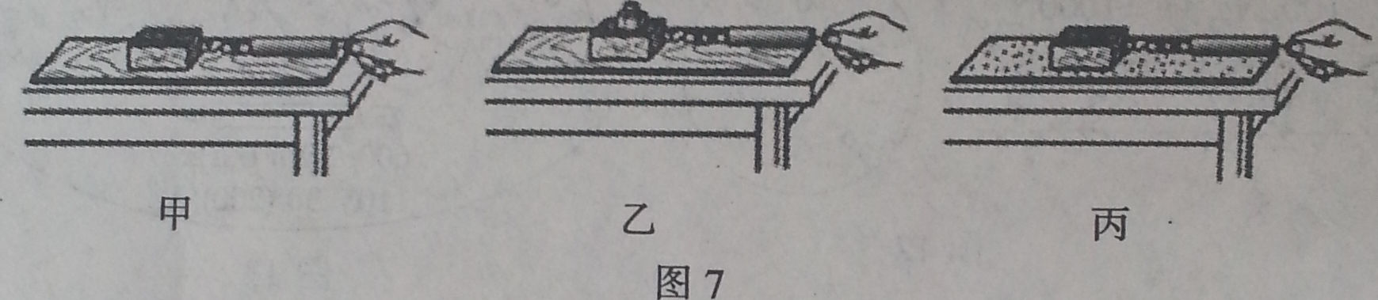

三、作图与简答题(共1 1分，第1 6小题4分，第17小题3分，第1 8小题4分)
16．亲爱的同学，请你按照要求作图：
(1)如图8所示，甲是研究液体压强的仪器——简易U形压强计．根据液体压强特点，分别在乙、丙中画出U形管左右两侧液面高度的大致位置．
(2)在图9中画出从钢锭铸造成钢轨的过程中温度随时间变化的大致图像．
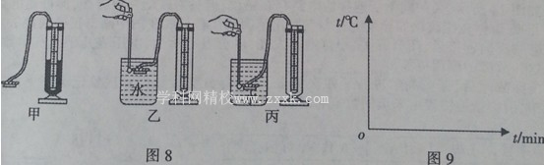
17·快速发展的南昌为缓解城市交通压力，正在兴建地铁．地铁站台的设计方案如图l0所示。进站和出站的轨道都与站台构成一个缓坡．从能量利用的角度看，这种设计的优点是什么?
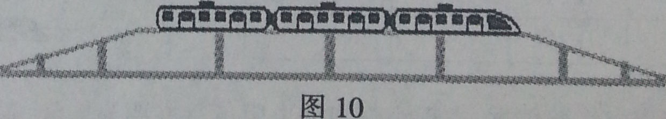
18.在学习了简单电路的知识后，小玉同学将两个小灯泡接在了电路中．闭合开关，两个小灯泡同时发光；断开开关，它们同时熄灭。
（1）如图11所示，电路接线情况不可见。请你不借助其它器材，设计一个简单的方法，判断这两个小灯泡是串联还是并联。
（2）实验时，电路正确连接后闭合开关，小灯泡有时会出现不亮的现象．请你在表格中填写简单的检修方法。
故障现象 | 可能原因 | 检修方法
 | 示例：灯泡的灯丝断了 | 换灯泡
灯泡不亮 | 电路中的导线断了
灯泡不亮 | 电池没电了

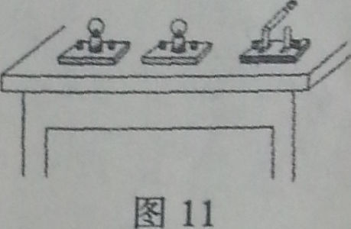
四、实验、探究题（共25分．第19小题5分，第20小题6分，第21、22小题各7分)
19．亲爱的同学，请你运用所学物理知识解答下面的问题．
(1)如图12所示，在放大的测力计表盘中画出此时指针位置．
(2)如图13所示，这是某地区的一种仪表表盘，它是__________表，尝试将表盘读数填入方框中.
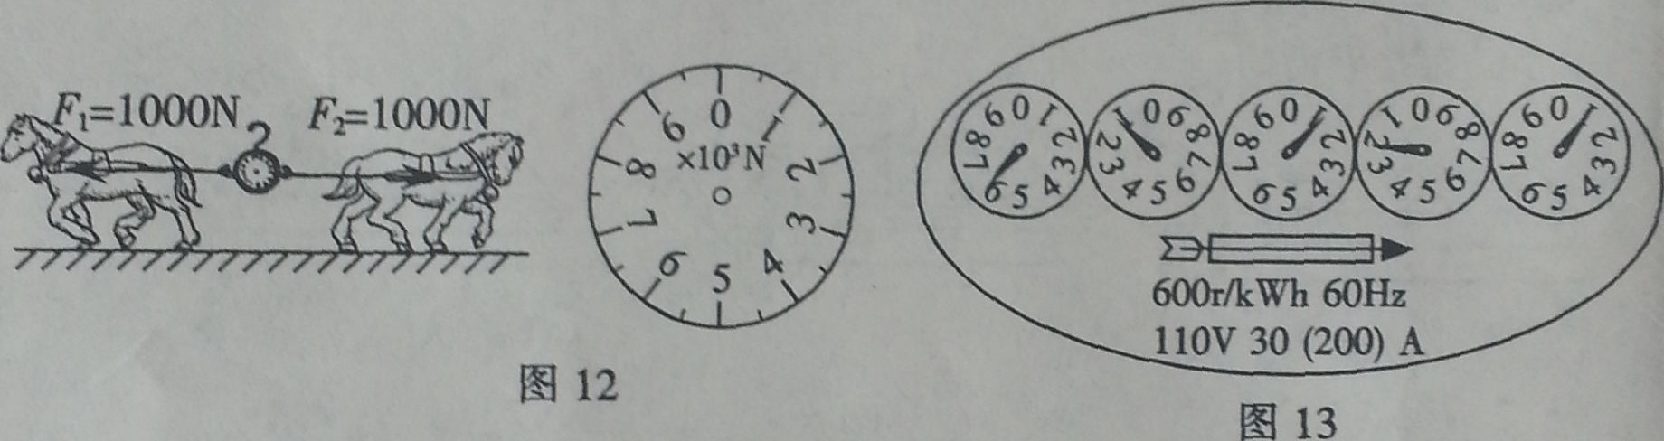
(3)许多基本仪器制作时都运用了转换的思路，将不易观测的量转换为易观测的量．请将表格填写完搭．
仪器名称 | 工作原理 | 制作思路
温度计 |  | 将温度的高低转换为液柱的长短
电流表 | 通电导体在磁场中受到力的作用
20．在测额定电压为2．5V小灯泡电阻的实验中：
(1)如图l4所示，荣荣同学所连接的电路存在错误，但只需改动一根导线，即可使电路连接正确．请你在应改动的导线上打“×”，并用笔画线代替导线在图中画出正确的接法．
(2)电路正确连接后，闭合开关，小灯泡不发光，电流表有示数，电压表几乎没有示数，出现这一故障的原因可能是______________________________________________.
(3)排除故障后，荣荣同学进行了四次测量，并将部分实验数据和现象记录在下面的表格中，请你帮他将表中未填的数据和现象填写完整。
实验序号 | U/V | I/A | R/Ω | 灯泡亮度
1 | 0,5 | 0.13 | 3.8 | 不亮
2 | 1.0 | 0.18 | 5.6 | 灯丝暗红
3 | 1.5 | 0.21 | 7.1 | 微弱发光
4 | 2.5 | 0.25

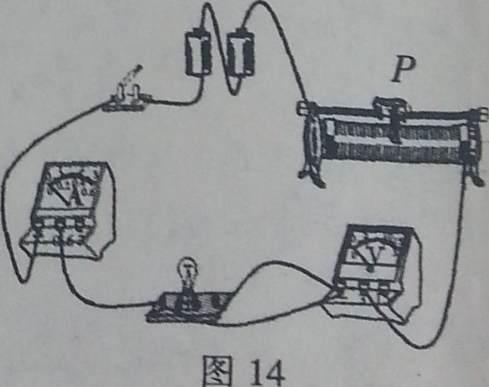
(4)荣荣同学分析以上实验数据，发现小灯泡的电阻值存在明显差异，原因可能__________________________________________________________________________.
21．科学家发现从空气中取得的氮的密度是l．2572kg／m³，从氨中取得的氮的密度是l．2505 kg／m³．数据的细微差异引起了科学家的注意，进一步研究中发现了新的气体——氩．这一实验说明密度是物质的一种__________，应用密度可以__________物质．小姬同学像科学家一样去探索水的密度．
【设计实验与进行实验】
(1)用调节好的天平测出空烧杯的质量m₁；
(2)向烧杯中倒人适量的水，测出它们的总质量m₂，则这些水的质量为__________;
(3)再将烧杯中的水倒入图l5所示的量杯中，测出水的体积V；
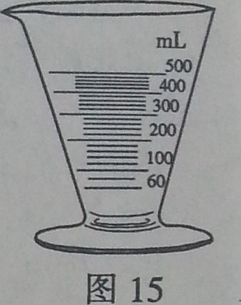
(4)计算出水的密度ρ．
【评估】
请找出实验中的两个不足之处：(1)________________；(2)_________________．
【提出问题】
改进实验后，小姬同学测得这些水的密度为lg／cm³．水常见的形态有固态、液态、气态．她想水在固态和液态时的密度是一样的吗?
【设计实验与进行实验】
将这些水凝固成冰进行实验，所获得的实验数据如下表：
实验序号 | 冰的质量m/g | 冰的体积V/cm³ | 冰的密度ρ／(g·cm⁻³)
1 | 36 | 40 | 0.9
2 | 45 | 50 | 0.9
3 | 54 | 60 | 0.9
【分析与论证】分析数据得到的结论是：_________________________________________．
22．【实验名称】探究凸透镜成像规律
【设计实验与进行实验】
(1)实验器材：刻度尺、蜡烛、凸透镜、光屏．
(2)如图l6所示，从左到右分别放置蜡烛、凸透镜和光屏
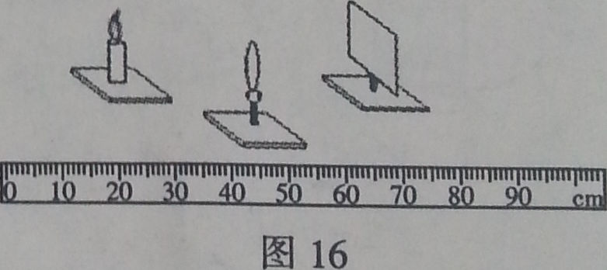
A．只需要将三者中心调至同一高度．
B．需将三者中心调至同一高度并在同一直线上．
其中说法________正确(填序号)．
正确调整后，不断改变蜡烛与凸透镜问的距离，并移动光屏进行实验，所获得的数据如下表：
实验序号 | 物体到凸透镜的距离／cm | 光屏上的像到凸透镜的距离／cm
1 | 40 | 13.3
2 | 30 | 15
3 | 20 | 20
4 | 15 | 30
5 | 10 | 光屏上没有像
6 | 8 | 光屏上没有像
【分析与论证】
(1)当凸透镜成实像时，物距增大，像距_____________________.
(2)如图l7所示，光屏应移至__________区域才能找到清晰的像．
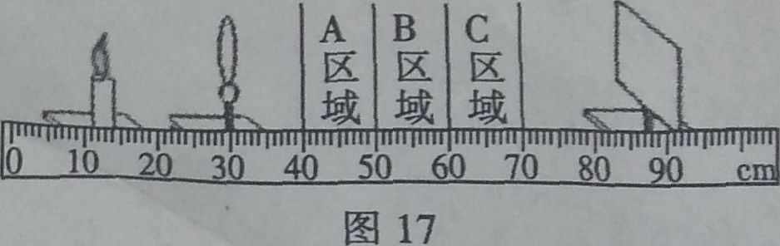
(3)观察烛焰经凸透镜所成正立、放大的虚像，人眼应透过凸透镜向__________观察(填“左”或“右”)．
(4)在整理器材时，香香同学偶然在凸透镜上看到了身后景物正立、缩小的像，它的成像原因是光的__________(填“直线传播”、“反射’’或“折射’’)．
五、计算题(共16分，每小题8分)
23．如图18所示，电路中电源电压可调，小灯泡L_{l}标有“6V 6W’’的字样，小灯泡L₂、L₃标有“6V 12W”的字样．(假设小灯泡电阻不变)
(1)闭合S₂，断开S₁、S₃，调节电源电压使电压表的示数为6V，求L₂的实际功率．
(2)闭合S₁、S₃，断开S₂，调节电源电压使电压表的示数为3V，求L₁的电阻．
(3)闭合S₁、S₂、S₃，画出此时的等效电路图．调节电源电压为l8V，求此时L₃的实际功率．
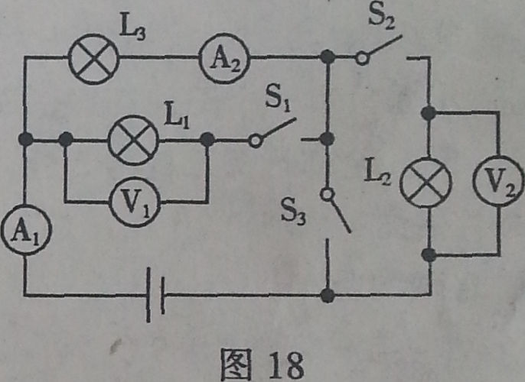

24．在测“滑轮组机械效率”的实验中，瑞瑞同学在与动滑轮相切的细绳上作一标记A(如图l9甲所示)，然后用大小为F的拉力匀速竖直向上提升总重为G的钩码．当钩码上升的高度为H时．瑞瑞同学在与动滑轮相切的细绳上作另一标记B，并测得AB两点间的距离为2H(如图19乙所示)．(不计摩擦与绳重)
求：(1)动滑轮的重力G₁．
(2)滑轮组的机械效率．
(3)如果减少钩码的个数，滑轮组的机械效率会如何变化?
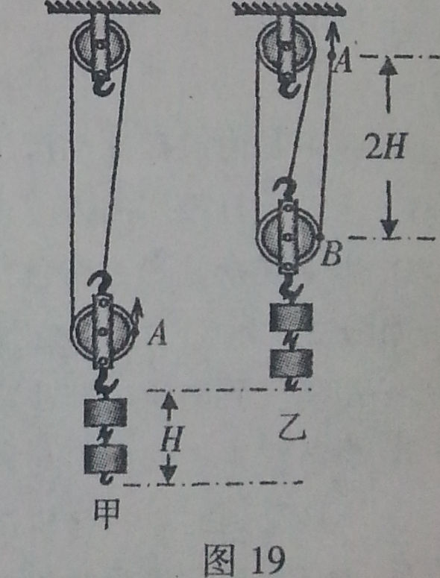

江西省南昌市2013年初中毕业暨中等学校招生考试
物理试题参考答案及评分意见
说明：考试中书写单位时，均要求用字母标注，整卷三次以上未用字母标注的．最多可扣1分。
一、选择题(共18分，把你认为正确选项的代号填涂在答题卷的相应位置上。第l—6小题，每小题只有一个正确答案．每小题2分；第7、8小题，每小题有两个或几个正确答案．每小题3分。全部选择正确得3分，选择正确但不全得l分，不选、多选或错选得0分)
1. A 2. B 3 .B 4. C 5 .C 6.A 7 .BCD 8. AD
二、填空题(共20分，每空l分)
9. 220 3. 0x10⁸ 100 10.汽化 液化 熔化
11.无规则 剧烈 形变 重 l2.外力 静止 匀速直线运动
13.压强 靠近 l4.内 机械
15.匀速 压力 粗糙程度
评分意见：有其它合理答案均参照给分
三、作图与简答题（共11分，第16小题4分，第17小题3分，第18小题4分)
16(1)如图l所示。 (2)如图2所示。
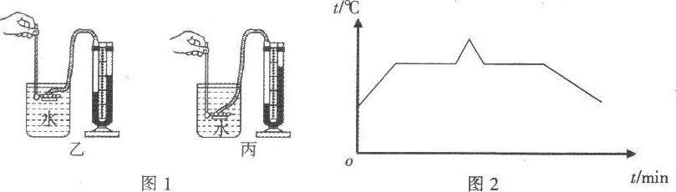
评分意见：(1)画出液面左低右高给1分，丙图液面高度差更大给l分(2)画出熔化图像给
1分，画出凝周图像给1分．共4分。有其它合理答案均参照给分
17(1)车进站时的部分动能转化为重力势能，减少因刹车损耗的机械能；(2)车出站时储存的
重力势能又转化为动能；(3)起到节能作用
评分意见：每答到一个要点给1分．共3分
有其它合理答案均参照给分
18(1)取下一个小灯泡，若另一个小灯泡还能发光说明是并联，若不能发光说明是串联
(2)换导线 换电池
评分意见：每问2分．共4分
有其它合理答案均参照给分
四、实验、探究题(共25分．第19小题5分，第20小题6分．第21、22小题各7分)
19(1)如图3所示
(2)电能 61121
(3)液体的热胀冷缩 将电流的大小转换为指针偏转角度的大小
评分意见：图l分．其余每空l分，共5分
有其它合理答案均参照给分
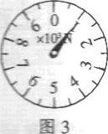
20(1)如图4所示
(2)小灯泡短路
(3)10 正常发光
(4)灯丝电阻受温度影响
评分意见：图2分．其余每空l分．共6分
．有其它合理答案均参照给分
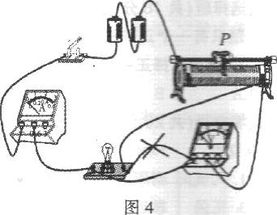
21属性 鉴别
【设计实验与进行实验】(2)m₂－m₁
【评估】(1)量杯的分度值太大
(2)烧杯中有液体残留
【分析与论证】水在同态和液态时的密度是不一样的
评分意见：【分析与论证】2分，答到“不一样”即给2分，其余每空l分，共7分
有其它合理答案均参照给分。
22【设计实验与进行实验】（学科网精校）(2)B
【分析与论证】(1)减小 (2)B (3)左 (4)反射
评分意见：【分析与论证】(1)、(2)每空2分，其余每空l分，共7分
有其它合理答案均参照给分。
五、计算题（共16分，每小题8分)
23解：
(1)闭合S₂，断开S₁、S₃时，L₂、L₃两灯串联，U_{2实}=U_{2额}=6V…………………（1分）
P_{2实}=P_{2额}=12W……………………………………………………………………（1分）
(2)闭合S₁、S₃，断开S₂时，L₁、L₃两灯并联，据题意，小灯泡电阻不变。
R₁=U_{1额}²/P_{1额}=（6V）²/6W=6Ω………………………………………………（2分）
(3) S₁、S₂、S₃均闭合时．L₁、L₃两灯并联，L₂短路，等效电路如图5所示
因为L₃两端的电压远高于其额定电压，L₃烧坏．所以实际功率为0W………（2分）
评分意见：(3)中等效电路图2分，图中只要显示L₁、L₃并联即给2分，共8分。
有其它合理答案均参照给分（学科网精校）
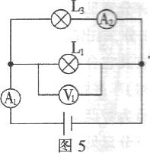
24解：
(1)由图可知，n=3 F=(G₁+G)/3 G₁=3F-G……………………………………… (3分)
(2)滑轮组机械效率η=(W_{有}/W_{总})×I00％=(GH／3FH)×I00％=(G／3F)×100％………(3分)
(3)机械效率会降低………………………………………………………………………(2分)
评分意见：(2)中没写×l00％正确即给3分，共8分。
有其它合理答案均参照给分。

